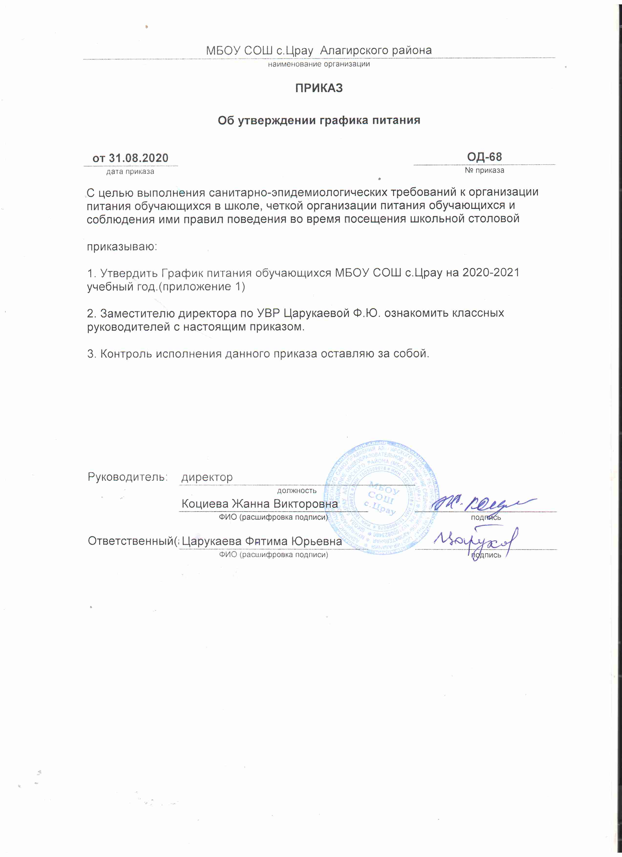

График
горячего питания в МБОУ СОШ с.Црау

№ | класс | кол-во | время
1 | 1-11 | 132 | 10.40-11.00

